**Universidad ORT Uruguay**

**Facultad de Ingeniería**

**Escuela de Tecnología**

**OBLIGATORIO PROGRAMACION 1**

**DOCUMENTO DE ANÁLISIS**



**Leonardo Fascendini –316961**



**Guillermo Plisich– 239377**

**Grupo: N1D**

**Docente: Gonzalo Gentile**

**Analista en Tecnologías de la Información**

**Fecha de entrega del documento (25-05-2023)**

Índice

1. Descripción general del problema a resolver 4

1.1. Tipos de usuario del sistema 4

1.2. Listado de funcionalidades 4

2. Detalle de Funcionalidades 5

2.1 F01 – Registro en la aplicación 5

2.1.1 Acceso 5

2.1.2 Descripción 5

2.1.3 Interfaz de usuario 5

2.1.4 Validaciones 5

2.2 F02 – Ingresar a la aplicación 6

2.2.1 Acceso 6

2.2.2 Descripción 6

2.2.3 Interfaz de usuario 6

2.2.4 Validaciones 6

2.3 F03 – Ingresar los datos del censo 6

2.3.1 Acceso 6

2.3.2 Descripción 6

2.3.3 Interfaz de usuario 7

2.3.4 Validaciones 7

2.4 F04 – Censos pre completados por validar 8

2.4.1 Acceso 8

2.4.2 Descripción 8

2.4.3 Interfaz de usuario 8

2.4.4 Validaciones 8

2.5 F05 – Reasignar personas para validar 9

2.5.1 Acceso 9

2.5.2 Descripción 9

2.5.3 Interfaz de usuario 9

2.5.4 Validaciones 9

2.6 F06 – Visualizar información estadística 9

2.6.1 Acceso 9

2.6.2 Descripción 9

2.6.3 Interfaz de usuario 10

2.6.4 Validaciones 10

2.7 F07 – Eliminar datos del censo 10

2.7.1 Acceso 10

2.7.2 Descripción 10

2.7.3 Interfaz de usuario 11

2.7.4 Validaciones 11

2.8 F08 – Lista de censados 11

2.8.1 Acceso 11

2.8.2 Descripción 11

2.8.3 Interfaz de usuario 12

2.8.4 Validaciones 12

1. Descripción general del problema a resolver

Crear una aplicación para registrar datos de un Censo

|  |  |
| --- | --- |
|  |  |

* 1. Tipos de usuario del sistema
* Censista
* Invitado
  1. Listado de funcionalidades

F01 – Registro en la aplicación – Censista

F02 – Ingresar a la aplicación – Censista

F03 – Ingresar los datos del censo – Censista / Invitado

F04 – Censos pre completados por validar - Censista

F05 – Reasignar personas para validar – Censista

F06 – Visualizar información estadística – Censista

F07 – Eliminar datos del censo –Invitado

F08– Lista de censados - Invitado

1. Detalle de Funcionalidades

A continuación, se presenta el detalle de cada una de las funcionalidades a resolver en el obligatorio. Las funcionalidades están ordenadas por tipo de usuario.

* 1. F01 – Registro en la aplicación
     1. Acceso

Puede acceder el censista

* + 1. Descripción

El censista debe registrarse completando los campos “Nombre”, “Nombre de Usuario” y “Contraseña”. Cumpliendo las validaciones requeridas para completar exitosamente el registro.

* + 1. Interfaz de usuario

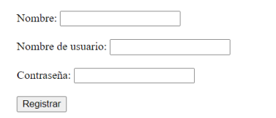

* + 1. Validaciones
* Todos los datos deben ser obligatorios.
* Verificar que el NOMBRE DE USUARIO no se haya utilizado para otro censista. En caso de que esto no se cumpla la aplicación mostrará un mensaje de error (“EL USUARIO YA EXISTE”).
* Verificar que la contraseña contenga como mínimo 5 caracteres, contando con al menos una mayúscula, una minúscula y un número. En caso de faltar algún carácter obligatorio la aplicación mostrará un mensaje de error (“SU CONTRASEÑA DEBE CONTENER AL MENOS UNA MAYÚSCULA, UNA MINÚSCULA Y UN NÚMERO'').
  1. F02 – Ingresar a la aplicación
     1. Acceso

Puede acceder el censista

* + 1. Descripción

El censista debe ingresar con “Nombre de usuario” y “Contraseña”. Y cumplir que el usuario ya este registrado.

* + 1. Interfaz de usuario

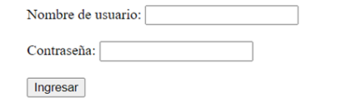

* + 1. Validaciones
* La contraseña del usuario deberá coincidir en las mayúsculas y minúsculas de los datos guardados. En caso de error se emitirá un mensaje de error al usuario.
* El nombre es case insensitive pero deberá coincidir de igual manera con los datos precargados. En el caso de error se emitirá un mensaje de error al usuario.
  1. F03 – Ingresar los datos del censo
     1. Acceso

Puede acceder el censista y el invitado

* + 1. Descripción

El censista o el invitado podrán ingresar los datos requeridos en el formulario, una vez completado censo, dependiendo de quien lo complete. Este quedara pendiente a validación o ya finalizado.

* + 1. Interfaz de usuario

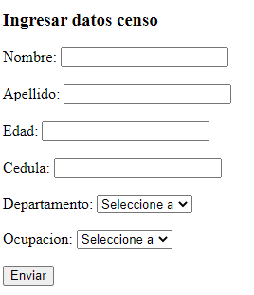

* + 1. Validaciones
* En los casos siguientes en que ninguno se cumpla, se emitirá un mensaje de error al usuario:
  + 1. El nombre y apellido no se pueden ser vacíos.
    2. La edad debe de tener un valor entre 0 y 130.
    3. La cedula podrá ser ingresada con puntos, guiones y otros caracteres, que deberá ser quitados al momento de almacenar la información, además se deberá validar el digito verificador.
    4. El departamento de residencia no podrá ser igual a la opción “Seleccione...”.
    5. La Ocupación no podrá ser igual a la opción “Seleccione...”.
* Cada persona solamente podrá ser censada una vez por lo que se deberá verificar que no exista una persona censada para esa cédula.
  1. F04 – Censos pre completados por validar
     1. Acceso

Puede acceder el censista

* + 1. Descripción

El censista puede llegar a una casa y validar que la persona ya pre completó sus datos para el censo.

* + 1. Interfaz de usuario

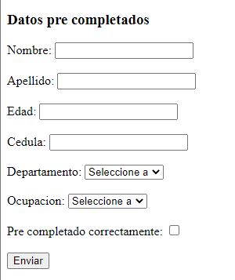

* + 1. Validaciones
* En caso que la persona no se encuentre en los datos precargados se desplegara un mensaje: “NO EXISTE REGISTRO CARGADOS”.
  1. F05 – Reasignar personas para validar
     1. Acceso

Puede acceder el censista

* + 1. Descripción

El censista podrá seleccionar alguna persona que esté pendiente de validar datos y que le haya sido asignada y reasignarla a otro censista.

* + 1. Interfaz de usuario

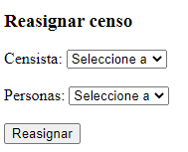

* + 1. Validaciones
* Se necesario completar todos los datos para que la asignación se realice con éxito. De lo contrario se emitirá un mensaje de error: “ES NECESARIO COMPLETAR TODOS LOS CAMPOS”
  1. F06 – Visualizar información estadística
     1. Acceso

Puede acceder el censista

* + 1. Descripción

El censista podrá ver las estadísticas referidas al censo.

* + 1. Interfaz de usuario

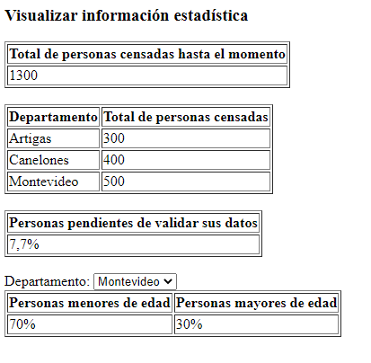

* + 1. Validaciones
* Esta funcionalidad no requiere validación.
  1. F07 – Eliminar datos del censo
     1. Acceso

Puede acceder el Invitado

* + 1. Descripción

El usuario deberá poder eliminar definitivamente los datos que había ingresado para el censo.

* + 1. Interfaz de usuario

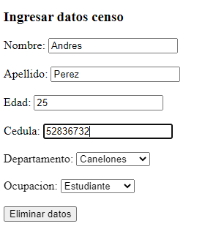

* + 1. Validaciones
* Solo se podrán eliminar los datos en caso de que no se haya validado dicho censo. En el caso contrario se emitirá un mensaje de error: “EL CENSO YA FUE VALIDADO, NO SE PUEDE ELIMINAR”
  1. F08 – Lista de censados
     1. Acceso

Puede acceder el Invitado

* + 1. Descripción

El usuario invitado podrá ver un reporte en formato de tabla con todos los departamentos y con sus respectivos datos.

* + 1. Interfaz de usuario

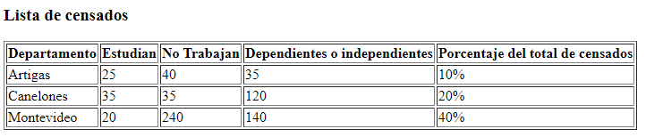

* + 1. Validaciones
* Esta funcionalidad no requiere validación.

1. Descripción general del problema a resolver actualizado

Crear una aplicación para registrar datos de un Censo

|  |  |
| --- | --- |
|  |  |

3.1 Tipos de usuario del sistema

* Censista
* Invitado
  1. Listado de funcionalidades

F01 – Login / Logout - Censista

F02 - Registro Censista - Censista

F03 - Login Invitado – Invitado

F04 - Formulario Invitado - Invitado

F05 – Reporte Censo – Invitado

F06 – Formulario Censista - Censista

F07 – Censos para validar - Censista

F08 – Reasignar personas para validar – Censista

F09 – Visualizar información estadística – Censista

1. Detalle de Funcionalidades actualizado